2009年长沙市初中毕业学业考试试卷
理科综合化学部分（Ⅰ卷）

考生注意：本学科试卷共八大题，满分200分，考试时量120分钟。

一、（每小题只有一个选项符合题意，请把正确答案的选项填入第5页答案栏内，写在其他地方的均为无效答案，记零分。本题共25小题，每小题3分，共75分）
得分 | 评卷人 | 复评人

1．下列变化属于化学变化的是
A．冰雪融化 B．水结成冰 C．铁锅生锈 D．玻璃破碎
2．下列物质中属于盐的是
A．NaCl B．CO₂ C．NaOH D．H₂SO₄
3. 水是人类生活中不可缺少的物质。下列关于水的说法中正确的是
A．水是取之不尽用之不竭的
B．用肥皂水可区分硬水和软水
C．长期饮用蒸馏水对人体健康有益
D．雨水是纯净物
4．下列实验基本操作正确的是
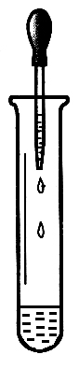
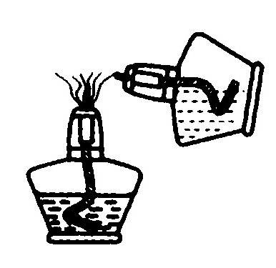
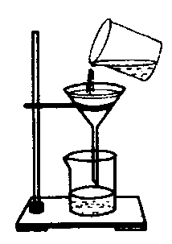
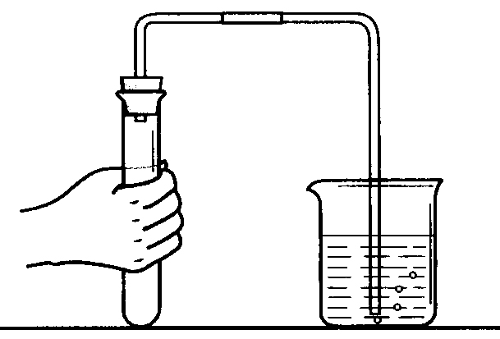

滴加试剂 过滤 检查装置气密性 点燃酒精灯
A B C D
5．根据你所做过的家庭小实验分析，如果向下列物质中加入适量水，充分搅拌，不能够得到溶液的是
A．食盐 B．植物油 C．白糖 D．纯碱（Na₂CO₃）
6．下列现象的产生，与空气中的水蒸气无关的是
A．酥脆的饼干放置在空气中变软
B．夏天从冰柜中拿出矿泉水，一会儿瓶壁上出现水珠
C．浓硫酸敞口放置于空气中溶液质量增重
D．石灰水敞口放置于空气中变质
7．2008年8月我国成功的举办了奥运会。奥运火炬采用丙烷作燃料，其燃烧产物无污染，体现了“绿色奥运”。丙烷（用R表示）燃烧的化学方程式为：
点燃
R + 5O₂ 3CO₂ + 4H₂O。则丙烷（R）的化学式为
A．CH₄ B．C₂H₆ C．C₃H₈ D．C₄H₁₀
8．随着电子工业的飞速发展，对计算机芯片的主要材料——硅的需求量日益增大。工业上生产硅的方法之一是：SiCl₄ + 2H₂ Si + 4HCl。该反应属于
高温
A．置换反应 B．分解反应 C．化合反应 D．复分解反应
9．水晶的主要成分为二氧化硅（SiO₂），其中硅元素的化合价是
A．+2 B．+3 C．+4 D．+5
10．化学与生活密切相关。下列做法不会危害人体健康或不存在安全隐患的是
A．用工业盐亚硝酸钠（NaNO₂）代替食盐烹调
B．冬天用燃气热水器洗澡时，门窗紧闭
C．厨房中燃气泄漏时，迅速打开排气扇
D．儿童和老年人在医生指导下适量补钙
11．下列实验现象描述不正确的
A．铁丝在氧气中燃烧，火星四射，生成黑色固体
B．铁丝插入盐酸中，无气泡产生，溶液不变色
C．红磷在空气中燃烧，产生大量白烟
D．盐酸滴入氢氧化钠溶液中，无明显现象
12．生活中的下列现象，用分子的相关知识解释，不正确的是
A．水受热变成水蒸气，水分子分裂变成了原子
B．经过食堂附近，闻到饭菜香味，说明分子在不断运动
C．50mL水和50mL酒精混合后，总体积小于100mL，说明分子间有间隙
D．燃烧的木条伸入集满氧气的集气瓶中燃烧更旺，伸入集满二氧化碳的集气瓶中熄灭，说明分子不同化学性质不同
13．下列物质中不会造成空气污染的是
A．可吸入颗粒物 B．氧气 C．二氧化硫 D．二氧化氮
14．区分下列各组物质，所加试剂或操作方法错误的是

选项 | 待区分的物质 | 所加试剂或操作方法
A | 合成纤维和纯羊毛 | 取少量灼烧，并闻气味
B | Na₂SO₄溶液和AgNO₃溶液 | 取少量加盐酸，观察有无沉淀
C | 黄金和黄铜 | 观察颜色
D | 白醋和水 | 闻气味
15．下列说法中不正确的是
A．使可燃物的温度降到着火点以下就能灭火
B．氯化铵（NH₄Cl）等氮肥不能与熟石灰混合施用
C．合金的许多性能一般比组成它们的纯金属更好
D．铁在干燥的空气中比在潮湿的空气中更易生锈
2009年长沙市初中毕业学业考试试卷
理科综合化学部分（Ⅱ卷）
一、选择题答案栏
题号 | 1 | 2 |  | 3 | 4 | 5 |  | 6 | 7 | 8 |  | 9 | 10 | 11 |  | 12 | 13 | 14 |  | 15
答案
题号 | 16 |  | 17 |  | 18 |  | 19 |  | 20 |  | 21 |  | 22 |  | 23 |  | 24 |  | 25
答案

五、（本大题共5小题，每空2分，化学方程式每个3分，共20分）
得分 | 评卷人 | 复评人

40. 用化学符号表示下列粒子：
（1）水分子 ；
（2）带2个单位正电荷的钙离子 。
41. 二氧化碳是造成温室效应的一种气体。请你写出一个有二氧化碳生成的化学方程式： 。由于温室效应对人类生存带来的负面影响日趋严重，请你提出一条减缓温室效应的措施：
。
42.硝酸钾固体在不同温度时的溶解度如下：
温度/℃ | 0 | 20 | 40 | 60 | 80
溶解度/g | 13.3 | 31.6 | 63.9 | 110 | 169
根据上表回答：
（1）硝酸钾的溶解度随温度升高而 （填“增大”或“减小”）；
（2）20℃时，向100g水中加入30g硝酸钾固体，充分搅拌后得到的是硝酸钾的
（填“饱和”或“不饱和”）溶液。
43. 在今年的理科实验操作考查中，小林同学向AgNO₃溶液中滴加NaCl溶液，产生了白色沉淀。请写出该反应的化学方程式： 。
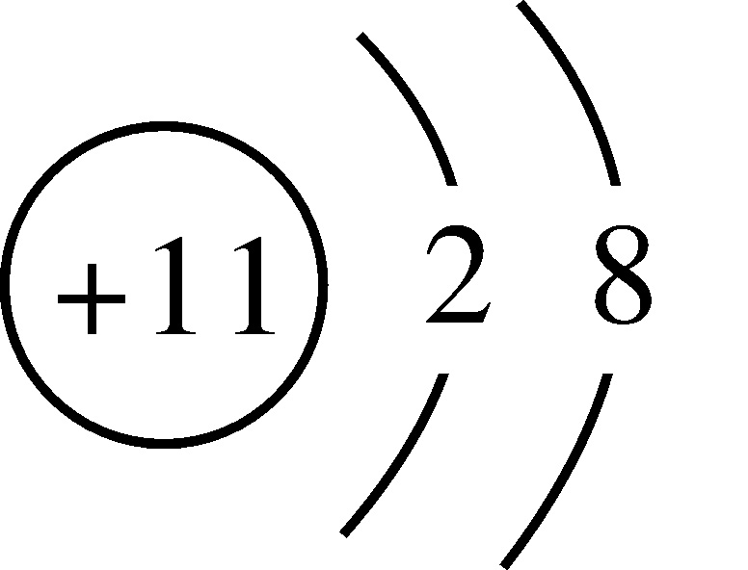
44. 某粒子的结构示意图为： 。
该粒子的质子数为 ，
该粒子表示的是 （填“原子”、“阳离子”或“阴离子”）。

六、（本大题共2小题，45题8分，46题5分，共13分）
得分 | 评卷人 | 复评人

45. 2008年初，长沙市遭受了一场历史上罕见的特大冰雪灾害。其中，道路结冰给交通带来极大不便。为了快速消除道路上的冰雪，交通部门使用了大量的融雪剂（主要成份为：NaCl、NaNO₃、CaCl₂、MgCl₂等）。一年过后，小仪和同学们对桥梁、道路设施及周边植被进行了考察。请回答：
（1）使用工业盐作融雪剂对环境有无影响？ （填“有”或“无”）。
（2）如果有影响，主要表现在哪些方面（至少答两点）？

（3）你对使用融雪剂有什么建议？

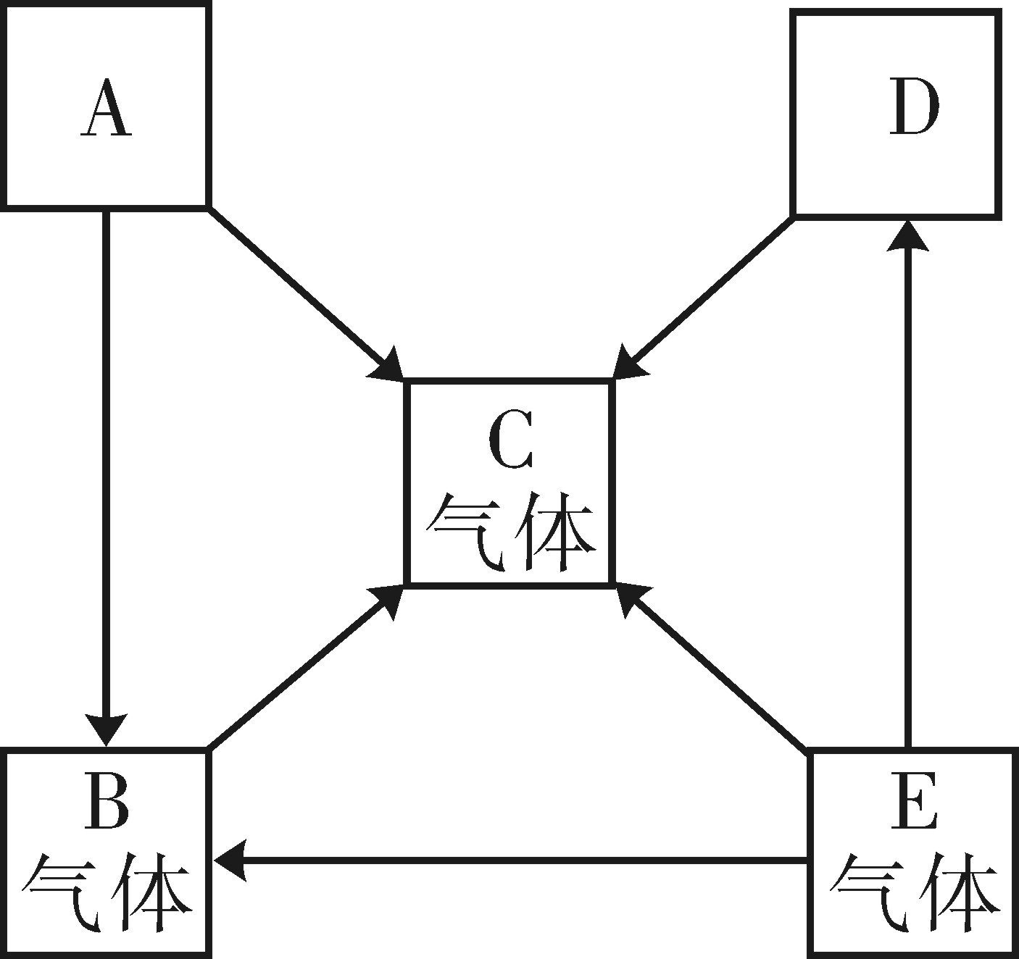
46. 已知A、B、C、D、E是初中化学中常见的五种物质。其中A、D是黑色固体，B、C、E是无色气体，B的相对分子质量小于C，D中含有使用最广泛的金属元素。它们在一定条件下的转化关系如右图所示（其他反应物和生成物已略去）。请回答下列问题：
（1）评述物质B的“利”与“弊”（各写一条）
利： ；
弊： 。
（2）写出E转化为D的化学方程式： 。

七、（本大题共2小题，47题8分，48题8分，共16分）
得分 | 评卷人 | 复评人

47．实验室有如图所示的实验装置：
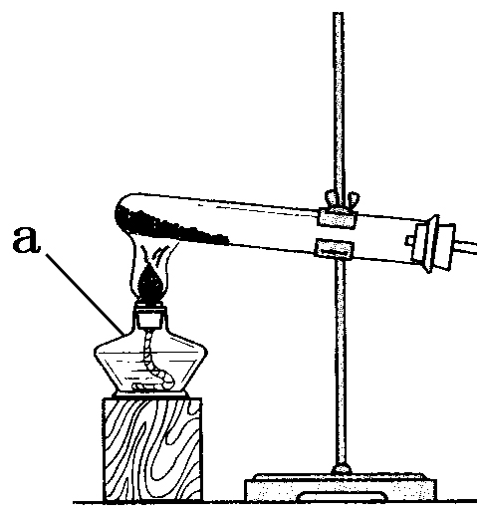
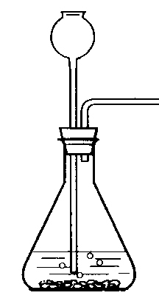
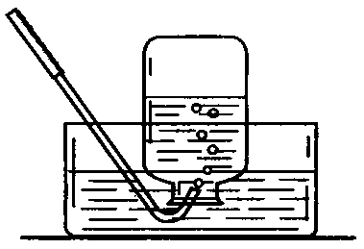
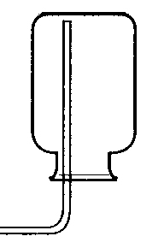
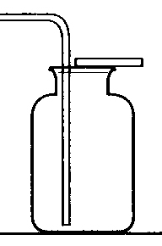
b

A B C D E
（1）写出图中有标号仪器的名称：a b 。
（2）实验室制取气体时均应先检查装置的 。
（3）实验室用石灰石和稀盐酸反应制取二氧化碳，应选用的发生装置是 （填装置的字母代号，下同），收集装置是 。检验二氧化碳是否集满的方法是 。
（4）在实验室里，通常用下列方法制氧气：①双氧水和二氧化锰混合；②氯酸钾和二氧化锰混合加热；③加热分解高锰酸钾。其中最能体现“节能环保”理念的制备方法是 （填序号）。
（5）某同学用C装置集满一瓶氧气后，实验时发现氧气不纯，原因可能是
。
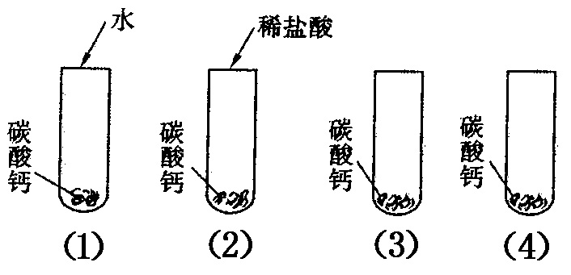
48. 碳酸钙是一种白色固体，可溶于稀盐酸并产生无色气体。某同学想知道稀盐酸中的哪种粒子（H₂O、H⁺、Cl－）能使碳酸钙溶解并产生无色气体。请你和他一起通过右图所示的四个实验完成这次探究活动。
① ② ③ ④
（1）你提出的假设是
。
（2）通过实验①可以证明 。
（3）要证明另外两种粒子能否溶解碳酸钙并产生无色气体，还需要进行实验③和④：
在③中应加入 ；在④应加入 。
（4）你的探究结果为： 。
得分 | 评卷人 | 复评人
八、（本大题共1小题，共6分）
（相对原子质量：Fe：56，C：12，O：16）

49. 某实验室用一氧化碳还原氧化铁制得铁，反应原理为：
高温
3CO + Fe₂O₃ 2Fe + 3CO₂
现将4.0g氧化铁与足量一氧化碳充分反应后，求可得到铁的质量。

2009年长沙市初中毕业学业考试试卷
理科综合化学部分参考答案及评分标准
一、（请把正确答案的选项填入下面答案栏内，写在其他地方的均为无效答案，记零分。本题共25小题，每小题3分，共75分。）
题号 | 1 | 2 |  | 3 | 4 | 5 |  | 6 | 7 | 8 |  | 9 | 10 | 11 |  | 12 | 13 | 14 |  | 15
答案 | C | A |  | B | C | B |  | D | C | A |  | C | D | B |  | A | B | C |  | D
题号 | 16 |  | 17 |  | 18 |  | 19 |  | 20 |  | 21 |  | 22 |  | 23 |  | 24 |  | 25
答案
五、（本大题共5小题，每空2分，化学方程式每个3分，共20分）
40．（1）H₂O（2分）
（2）Ca²⁺（2分）
点燃
41．CaCO₃+2HCl=CaCl₂+H₂O+CO₂↑（或C+O₂ CO₂等合理答案）（3分）。
减少CO₂排放（其它合理答案均可）（2分）
42．（1）增大（2分）
（2）不饱和（2分）
43．NaCl+AgNO₃=AgCl↓+NaNO₃（3分）
44．11（2分） 阳离子（2分）
六、（本大题共2小题，45题8分，46题5分，共13分）
45．（1）有（2分）
（2）水质污染，铁制品腐蚀，土壤污染（其它合理答案也可）（4分）
（3）铲除部分冰雪再使用少量融雪剂；用化肥作融雪剂（或其他合理答案）（2分）
46．（1）作燃料（或冶炼金属等其他合理答案）（1分）
有毒（或污染环境等其他合理答案）（1分）
点燃
（2）3Fe+2O₂ Fe₃O₄（3分）
七、（本大题共2小题，47题8分，48题8分，共16分）
47．（1）酒精灯 集气瓶（2分）；
（2）气密性（1分）；
（3）B E 将燃着的木条放集气瓶口（3分）；
（4）①（1分）；
（5）未等气泡连续均匀冒出时就收集（或集气瓶中未装满水，或未在水底下盖玻璃片）（其它合理答案也可）（1分）
48．（1）稀盐酸中的H⁺使CaCO₃溶解并产生无色气体（1分）；
（2）H₂O不能使CaCO₃溶解并产生无色气体（2分）；
（3）硝酸（或醋酸等） 氯化钠溶液（或氯化钾溶液等）（答案顺序可颠倒）（4分）；
（4）H⁺使CaCO₃溶解并产生无色气体（1分）。
八、（本大题共1小题，共6分）
49．解：设可得到Fe的质量为x ……………………………………………………（1分）
高温
3CO + Fe₂O₃ 2Fe + 3CO₂ …………………………………………（1分）
160 112
…………………………………………………（1分）
4g x
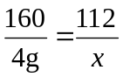……………………………………………………………（1分）
x=2.8g …………………………………………………………（1分）
答：可得铁2.8g ……………………………………………………（1分）

